« Les Choristes » - bande-annonce

Corrigé

Thèmes | Le cinéma  L’école  L’après-guerre en France  La musique
Idées d’exploitations pédagogiques | Objectifs communicatifs  Parler de l’école  Comprendre une bande annonce | Kommunikative færdigheder
Idées d’exploitations pédagogiques | Objectifs linguistiques  Description d’images  Parler au passé, vocabulaire de l’école  Compréhension orale  Parler du futur | Sprog og sprogbrug
Idées d’exploitations pédagogiques | Objectifs culturels  La France  L’école autrefois | Kultur- og samfundsforhold
 | Stratégie métacognitive  Stratégie de production orale,  Stratégie de compréhension orale,  Stratégie de production écrite. | Sprogtilegnelse
Temps à y consacrer | 45 minutes

1. Avant de regarder la bande-annonce : Comparer les deux images :

2. Regarder la bande-annonce sans le son :
a) Comment s’appelle l’école ?
◻ Les Choristes ☒ Le Fond de l’étang ◻ L’Internat

b) À quelle saison arrive le monsieur à l’école ?
Il arrive en hiver parce qu’il neige. Il porte un manteau.

c) Entourer les mots qui décrivent cette école :

filles garçons internat sages perturbateurs
sport-études études de musique activités extrascolaires punitions
récompenses dortoir individuel collectif

d) Quelles bêtises font les enfants ?
Ils volent le cartable du monsieur. Ils lancent un ballon dans la figure du directeur de l’école. Ils envoient de l’encre dans la tête du surveillant. Ils jouent à la guerre. Ils jouent avec le squelette.

e) Retrouver les professions de ces personnes :
Le surveillant le professeur le directeur le concierge

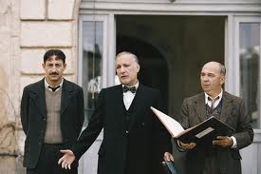
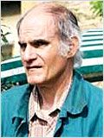
a) _le concierge___

b) le professeur
c) le directeur
d) le surveillant

3. Regarder la bande-annonce avec le son :
…Silence.. !!!
a) Que dit souvent le directeur ?

b) Quelles chansons traditionnelles chantent les enfants ?

J’ai du bon tabac. Trois kilomètres à pied.

c) Quelle est la fonction du garçon qui tient la partition ?
Il est pupitre.

d) Que met en place Monsieur Mathieu ?
Il met en place une chorale.
e) Quelle est la réaction du directeur ?

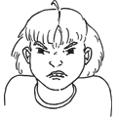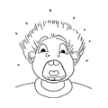
1. la colère 2. la joie 3. l’étonnement 4. la peur

f) Que pensez-vous de ce que chantent les enfants ?
Je pense que…
Avant ils chantaient faux, ils chantaient très mal, mais après, ils chantent bien.

g) Quelles décisions, prises par le directeur, ne font pas plaisir au surveillant et au professeur ?
Il ne veut pas donner d’eau chaude aux enfants.
Il ordonne l’arrêt de la chorale.

